**Tnle STI 2D, Physique-Chimie,**

|  |  |
| --- | --- |
| Thème : transport | Sous-thème : Energie de combustion. |

Extrait du BOEN

|  |  |
| --- | --- |
| **Notions etcontenus** | **CAPACITES EXIGIBLE** |
| Transformation chimique et transfert d'énergie sous forme thermique.  Combustion. | Déterminer expérimentalement l'énergie libérée au cours de la combustion d'un hydrocarbure, puis confronter à la valeur calculée à partir d'enthalpies de combustion tabulées. |

COMPETENCES :

• Raisonner, argumenter, pratiquer une démarche expérimentale.

• Présenter la démarche suivie, les résultats obtenus, communiquer à l'aide d'un langage adapté.

**Activité. Quelle énergie libère la combustion de la paraffine ?**

1. **Imaginer un protocole expérimental pour déterminer l’énergie libérée par la combustion de la paraffine.**

* Dans un premier temps, les élève ne disposent pas du document suivant, et doivent imaginer, par groupe de 3 ou 4 le protocole.
* Le matériel est disponible sur la paillasse, mais le montage n’est pas réalisé, il est demandé de dresser la liste du matériel.
* Les élèves réfléchissent ensuite, toujours par groupe, à l’utilité du matériel, et rédigent un protocole.
* Le professeur interroge chaque groupe, et un dialogue s’installe entre les groupes pour valider la meilleure proposition.
* Au fur et à mesure, du débat, le professeur note au tableau les étapes proposées par les élèves, et s’il le juge utile, lescorrige ou approfondit certains points en essayant de leur faire retrouver les différentes étapes calculatoires qui permettrons de déterminer la chaleur de combustion.
* Une fois le protocole établie, on passe à la partie expérimentale.

1. **Expérimenter et observer**

Cette deuxième étape peut être réalisée au bureau par le professeur, ou par chaque groupe, si le matériel est disponible en quantité suffisante. Le protocole suivant est alors distribué aux élèves :

* Mesurer la masse d'une canette en aluminium, vide, de 33 cL.
* Introduire, dans la canette, 200 mL (200 g) d'eau à une température inférieure de 10 °C environ à celle de la salle.
* 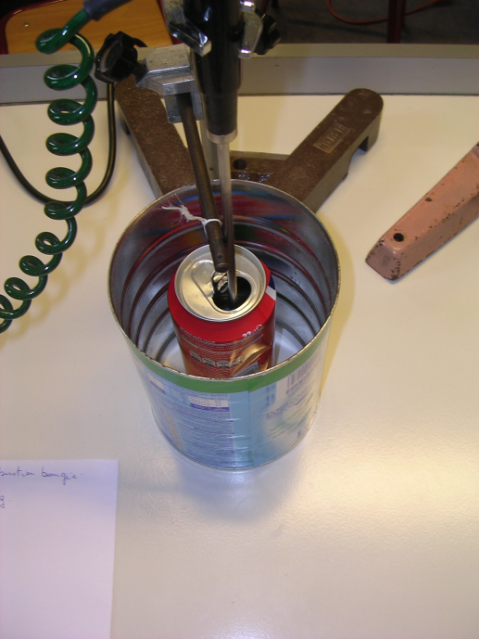Fixer la canette, comme indiqué sur la photo.
* Mesurer à l'aide d'une balance électronique la masse mi de la bougie (chaufferette).
* Introduire le capteur de température par l'orifice de la canette. Noter la température de l'eau Θi. (l’acquisition des températures peut se faire en continu avec un ordinateur, ce qui permettra de tenir compte des fuites thermiques en cours d’essai)

Doc 3

* Allumer la bougie, et la placer rapidement sous la cannette. Suivre l'évolution de la température tout en brassant l'eau régulièrement.
* Eteindre la bougie lorsque la température de l'eau atteint Θf=Θi+20°C.
* Mesurer la masse finale, mf, de la bougie.

1. **Questions :**
2. calculer la valeur de l'énergie thermique reçue, entre le début et la fin de l'expérience, par :

* L'eau de la canette à l'aide de la relation : 
* la canette, à l'aide de la même relation : 

Données : ; 

1. en faisant l’hypothèse que l'énergie libérée par la combustion de la paraffine est entièrement utilisée par le chauffage de l'eau et du métal constituant la canette, déduire des résultats précédents l'énergie libérée par la consommation d'1 kg de de paraffine
2. La valeur de l'énergie libérée par la combustion de 1 kg de paraffine (PCI), donnée par les tables, et Q= 40,0 MJ. kg-1 (valeur à chercher sur internet).
3. Justifier la différence entre cette valeur est celle obtenue expérimentalement. (ne pas oublier de parler de la chaleur latente de fusion de la paraffine, qui en plus des pertes thermiques intervient pour une part non négligeable dans cet écart).